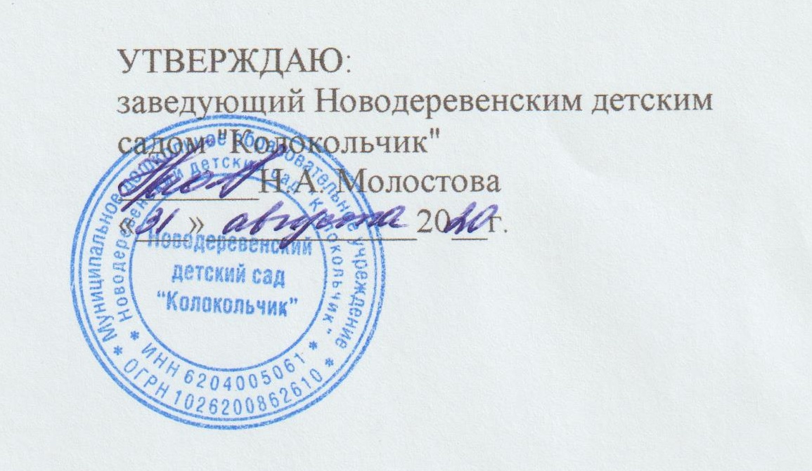

КАЛЕНДАРНЫЙ ОБРАЗОВАТЕЛЬНЫЙ ГРАФИК
В НОВОДЕРЕВЕНСКОМ ДЕТСКОМ САДУ «КОЛОКОЛЬЧИК»
НА 2020-2021 УЧЕБНЫЙ ГОД

Принято на заседании педагогического совета ДОУ
протокол № 1 от «31» августа 2020 г.

Пояснительная записка
Календарный учебный график является локальным нормативным документом, регламентирующим общие требования к организации образовательного процесса в 2020-2021 учебном году в Ахматовском детском саду филиале муниципального дошкольного образовательного учреждения Новодеревенского детского сада «Колокольчик»..
Календарный учебный график разработан в соответствии с:
- Федеральным Законом «Об образовании Российской Федерации» от 29 декабря 2012 года №273 – ФЗ (последняя редакция);
- «Конвенцией о правах ребёнка» (принята резолюцией 44/25 Генеральной Ассамблеи от 20 ноября 1989 года);
- Приказом Минобрнауки России «Об утверждении Порядка и организации осуществления образовательной деятельности по основным общеобразовательным программам дошкольного образования» от 30.08.2013 № 1014;
- СанПиН 2.4.1.3049 – 13 «Санитарно-эпидемиологические требования к устройству, содержанию и организации режима работы в дошкольных организациях» с изменениями 2016;
- «Федеральными государственными образовательными стандартами к структуре основной общеобразовательной программы дошкольного образования», утвержденными приказом Министерства образования и науки Российской Федерации от 17 октября 2013 года № 655;
- Основной образовательной программы муниципального дошкольного образовательного учреждения Новодеревенского детского сада «Колокольчик»;
- Уставом ДОУ.
Содержание календарного учебного графика включает в себя:
- режим работы ДОУ;
- продолжительность учебного года;
- количество недель в учебном году;
- регламентирование образовательного процесса;
- сроки проведения каникул;
- сроки проведения мониторинга достижения детьми планируемых результатов освоения основной общеобразовательной программы дошкольного образования;
Календарный учебный график учитывает в полном объёме возрастные
психофизические особенности воспитанников и отвечает требованиям охраны их жизни и здоровья.
Режим работы ДОУ:
Согласно статье 112 Трудового Кодекса Российской Федерации, а также Постановления о переносе выходных дней Правительства РФ от 28.05.2013г.
№ 444 в календарном учебном графике учтены нерабочие (выходные и праздничные) дни.
Пятидневная рабочая неделя с 10,5 часовым пребыванием детей (с 07.00 ч до 17.30 ч). Выходные дни: суббота, воскресенье и праздничные дни. Праздничные дни: 04 ноября 2019 г., 01 и 07 января 2020 г., 23 февраля 2020г., 08 марта 2020г., 01 и 09 мая 2020г.
Продолжительность учебного года в ДОУ составляет 9 месяцев (36 недель):
- начало учебного года 01 сентября 2020 г.,
- окончание 31 мая 2021 г.
Комплектация групп (1 разновозрастная группа):
- Дошкольная разновозрастная группа (от 1,5 до 3 лет) – 3 человека
- Дошкольная разновозрастная группа (от 3 до 4 лет) – 2 человека
- Дошкольная разновозрастная группа (от 4 до 5 лет) – 5 человек
- Дошкольная разновозрастная группа (от 5 до 6 лет) – 1 человек
- Дошкольная разновозрастная группа (от 6 до 7 лет) – 2 человека

Регламентирование образовательного процесса:
- во I младшей группе длительность непрерывной образовательной деятельности не должна превышать 10 мин. Допускается осуществлять образовательную деятельность в первую и во вторую половину дня по 10 мин Допускается осуществлять образовательную деятельность на игровой площадке во время прогулок.
- во II младшей группе в первой половине дня длительность образовательной деятельности не более 30 мин. с перерывом 10 мин.
- в средней группе в первой половине дня длительность образовательной деятельности не более 40 мин. с перерывом 10 мин.
- в старшей группе в первой половине дня длительность образовательной деятельности 45 мин. с перерывом 10 мин.; во второй половине дня не более 25 минут в день.
- в подготовительной к школе группе в первой половине дня длительность образовательной деятельности не более 1,5 часа с перерывами между периодами непрерывной образовательной деятельности не менее 10 мин.; во второй половине дня длительность образовательной деятельности не более 30 мин.
В середине образовательной деятельности статического характера проводятся физкультурные минутки.
Проведение мониторинга достижения детьми планируемых результатов освоения основной общеобразовательной программы дошкольного образования предусматривает организацию первичного (октябрь 2020 г.) и итогового (апрель 2021 г.) мониторинга. Обследование проводится в режиме работы ДОУ, без специально отведённого для него времени, посредством бесед, наблюдений, индивидуальной работы с детьми. Мониторинг подготовки выпускников к школе проводит педагог-психолог Новодеревенской общеобразовательной школы в апреле 2021 г.
Праздники для воспитанников в течение учебного года планируются в соответствии с годовым планом работы ДОУ на учебный год.
Организация каникулярного отдыха в детском саду имеет свою специфику и определяется задачами воспитания в дошкольном учреждении. Зимние каникулы с 28 декабря 2020 г. по 31 декабря 2020 г., весенние каникулы с 29.03.2021 г. по 02.04.2021 г. Летний оздоровительный период с 01 июня по 31 августа 2021 г. Воспитательно-образовательная работа в летний оздоровительный период планируется в соответствии с Планом работы на летний период, тематическим планированием дней и недель, а также с учетом климатических условий. В летний период проводятся мероприятия физкультурно-оздоровительного и музыкально-развлекательного характера. Календарный учебный график отражает планирование массовых мероприятий для воспитанников, проводимых летом.
Календарный учебный график обсуждается и принимается Педагогическим советом и утверждается приказом заведующего ДОУ до начала учебного года. Все изменения, вносимые ДОУ в годовой календарный учебный график, утверждаются приказом заведующего ДОУ и доводятся до всех участников образовательного процесса.

Календарный учебный график
Ахматовского детского сада филиала Муниципального дошкольного образовательного учреждения
Новодеревенского детского сада «Колокольчик»
на 2020-2021 учебный год

Содержание | II младшая группа |  | Старшая подгруппа
1. Режим работы ДОУ
Продолжительность учебной недели | 5 дней (понедельник-пятница)
Режим работы ДОУ | С 7.00. до 19.00.
Время работы возрастных групп | 12 часов
Нерабочие дни | Суббота, воскресение и праздничные дни
- Продолжительность учебного года
Учебный год | С 01.09.2020. по 31.05.2021. (36 недель)
I полугодие | С 01.09.2020. по 31.12.2020. (18 недель)
II полугодие | С 01.01.2020. по 31.05.2020. (18 недель)
Зимние каникулы | С 28.12.2020. по 31.12.2020.
Весенние каникулы | С 29.03.2021. по 02.04.2021.
Летний оздоровительный период | С 01.06.2021.по 31.08.2021. (13 недель)
Продолжительность непрерывной образовательной деятельности | 15мин. |  | 25 мин.
Регламентирование непрерывной образовательной деятельности (первая и вторая половина дня) | 1 половина дня  не превышает 30 мин. |  | 1 половина дня  не превышает  45 мин.  2 половина дня не более 25 мин.
Перерыв между НОД | Не менее 10 мин.
- Мероприятия, проводимые в рамках образовательного процесса
Первичный мониторинг | С 01.10.2020. по 10.10.2020.
Итоговый мониторинг | С 01.04.2021. по 10.04.2021.
Праздники:
День дошкольного работника | 27.09.2020.
Праздник Осени | 4 неделя октября 2020г.
День матери | 4 неделя ноября 2020 г.
Новый год | 4 неделя 2020 г.
Рождественская елка | 2 неделя января 2021 г.
Папу очень я люблю, с папою дружить хочу | 4 неделя февраля 2021 г.
Мамочка милая, мама моя | 1-2 неделя марта 2021 г.
День Победы | 2 неделя мая 2021 г.
До свиданья, детский сад | 31 мая 2021 г.
Развлечения в летний период | Ежемесячно в соответствие с планом работы в летний период

